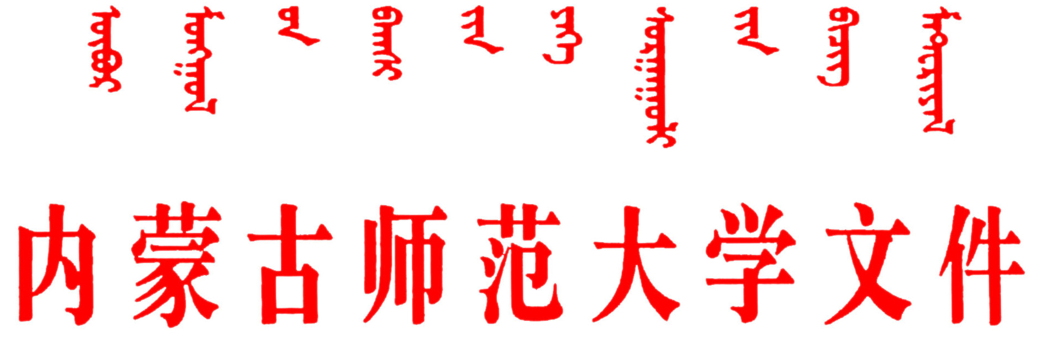
校发[2009]46号
关于印发《内蒙古师范大学实施中国少数民族
汉语水平考试（MHK）办法》（试行）的通知
各学院：
根据《教育部关于在有关省区试行中国少数民族汉语水平等级考试的通知》（教民函[2002]7号）和《内蒙古自治区实施中国少数民族汉语水平等级考试办法》（内教民函[2007]16号）文件精神，经学校研究，决定在我校蒙语授课学生中推行中国少数民族汉语水平考试，它将是检验我校蒙语授课生汉语水平的有效依据，对我校蒙语授课班汉语教学改革具有重要的参考价值。学校特制定《内蒙古师范大学中国少数民族汉语水平考试（MHK）的办法》（试行），请认真学习并遵照执行。
特此通知
附件：《内蒙古师范大学实施中国少数民族汉语水平考试（MHK）的办法》（试行）

（此页无正文）

二〇〇九年十月二十七日

主题词：学校 教学工作 汉语水平考试 办法 通知
抄 送：学校领导
内蒙古师范大学校长办公室 2009年10月27日印
（共印90份）
附件：
内蒙古师范大学实施
中国少数民族汉语水平考试（MHK）的办法
（试 行）
中国少数民族汉语水平考试（以下简称“MHK”），是在第二语言教学理论的指导下，结合我国少数民族学习汉语的特点，专门测试母语非汉语的少数民族汉语学习者汉语水平的国家级标准化考试。MHK分为四个等级，相互衔接。一级为评价小学毕业生汉语水平的依据；二级为评价考生能否适应全日制民族高级中学和中等职业学校学习汉语的依据；三级为评价汉语授课的普通高等学校招收少数民族应考者汉语水平的依据；四级为评价少数民族大学本科毕业生汉语水平的依据，经考试达到相应等级标准者，可授予相应的等级证书。
MHK符合少数民族学生第二语言的规律，是可靠、有效、权威的汉语水平评价工具，考试成绩可较客观、准确地反映应试者的实际汉语水平。
一、考试对象
MHK适合于我校蒙语授课学生及西三省（区）的交换生。
二、有关事项说明
1．在校蒙语授课班学生（除东四省交换生及西三省区交换生未过MHK三级者）均可参加中国少数民族汉语水平考试（MHK）的四级考试，成绩合格，按任选课，记3学分。
2. 必修公共汉语文的西三省区交换生，参加MHK四级，成绩合格者，免修公共汉语文所余级别，并可获得相应学分。
三、公共汉语文课教材的编写及其它
根据MHK的内容和要求，学校将组织编写适合我区、我校的公共汉语文课的教材，教学重点为培养少数民族学生汉语应用能力。
在提高蒙语授课生的汉语应用能力方面，将充分考虑专业特点，同时着手考虑开设专业汉语文课，进一步提高蒙语授课生汉语应用能力和水平。
四、考试时间
我校组织MHK四级时间以每年国家教育部考试中心组织中国汉语水平考试通知为准。
五、本办法从发布之日起开始执行，原《关于在我校必修共同汉语文课学生中推行中国汉语水平考试（HSK）的实施意见》（校发[1999]13号）废止。
六、本办法由教务处负责解释。

